**МИНОБРНАУКИ РОССИИ**

**Санкт-Петербургский государственный**

**электротехнический университет**

**«ЛЭТИ» им. В.И. Ульянова (Ленина)**

**Кафедра МОЭВМ**

Курсовая РАБОТА

**по дисциплине «Программирование»**

Тема:   
Генерация и обработка файлов в формате csv.

|  |  |  |
| --- | --- | --- |
| Студент гр. 6304 |  | Путьков Д.А. |
| Преподаватель |  | Берленко Т.А, |

Санкт-Петербург

2017

**ЗАДАНИЕ**

**на курсовую работу**

|  |  |  |
| --- | --- | --- |
| Студент Путьков Дмитрий Александрович | | |
| Группа 6304 | | |
| Тема работы: Генерация и обработка файлов в формате csv. | | |
| Содержание пояснительной записки:   * Содержание * Введение * Описание функций * Работа с репозиторием * Примеры работы программы * Заключение * Пример работы программы * Список использованных источников * Приложение: Исходный код программы | | |
| Объем пояснительной записки:  33 страницы. | | |
| Дата выдачи задания: 12.03.2017 | | |
| Дата сдачи реферата: 20.04.2017 | | |
| Дата защиты реферата: 20.04.2017 | | |
| Студент |  | Путьков Д.А. |
| Преподаватель |  | Берленко Т.А. |

# **Аннотация**

В данной работе был создан проект на языке программирования C, который позволяет генерировать тестовые данные(csv-таблицы) и видоизменять их согласно заданию. Для функционирования проекта были созданы:

1. Генератор тестов
2. Эталонное решение поставленной задачи
3. Скрипт вызова генератора и сверки эталонного решения с решением студента.

Были созданы и описаны необходимые функции, позволяющие считывать и изменять данные генерируемых таблиц, а также создавать новые. Помимо этого, была проведена работа над оптимизацией исходного кода программы для ускорения ее быстродействия и оптимального использования памяти и ресурсов. Приведено примеры работы программы в виде таблиц формата csv и полное описание исходного кода.

**Содержание**

**Аннотация** 3

**Введение** 5

Цель работы 5

**Формулировка задачи** 5

Содержимое чекера 5

Общая постановка задачи 6

Параметры 7

**Решение задачи** 7

Программа генерации тестовых данных 7

Создание структуры данных 7

Функция создания номеров групп 8

Функция создания слова 8

Функция создания структуры для одного студента. 8

Функция создания списка студентов 9

Функция создания первой таблицы 10

Функция генерации оценок студента 10

Функция создания второй таблицы 11

Функция генерации команд для проверяемой программы. 11

**Эталонное решение** 12

Структура Student 12

Функция создания структуры одного студента 13

Функция чтения первой таблицы 13

Функция нахождения средней оценки студента за экзамен 14

Функция чтения второй таблицы 15

Функция сортировки номеров групп по возрастанию 16

Функция вывода данных в новые таблицы 17

Функция создания новых таблиц 17

Функция вывода количества отличников 19

MainFunction 19

Makefile 20

Makefile для генерации тестовых данных 21

Makefile для проверки 21

Скрипт на bash 21

**Заключение** 22

Пример использования программы 23

Список использованных источников 25

Исходный код 25

# **Введение**

## Цель работы

Целью данной работы является создание проекта, позволяющего проверить, корректно ли работает решение поставленной задачи; генерация и обработка файлов в формате csv. Написание программы генератора тестов, эталонного решения задачи и скрипта, связывающих эти программы с проверяемой, оценка ее работы.

**Формулировка задачи**

Для достижения поставленной цели требуется решить следующие задачи:

* Создание эталонного решения - корректное решение задачи (исходный код).
* Создание генератора тестов- данные, на которых и будет тестироваться пользовательское решение.
* Создание чекера - набора файлов с исходным кодом и скрипт, написанный на bash. Последний сравнивает результаты эталонного и пользовательского решений и дает однозначный ответ, верно ли пользователь решил задачу.

### Содержимое чекера

#### generate.c

Генерация тестовых данных.

#### refsol.c

Эталонное решение задачи.

#### Makefile

Цели: удаление объектных и исполняемых файлов, компиляция файлов с исходным кодом.

#### run_solution.sh

* запуск генерации тестовых данных
* запуск эталонного решения с данным набором тестовых данных
* запуск пользовательского решения с данным набором тестовых данных
* сравнение результатов и вывод ответа, верное ли решение

### Общая постановка задачи

Обработка файла в формате csv (таблица).

На обработку программе подаются две таблицы. Первая таблица содержит информацию о ФИО студента, его Github аккаунте, email'е и номере группы. Вторая таблица содержит фамилию, имя, количество баллов за каждое из пяти заданий экзамена. Требуется реализовать программу, которая:

1. находит общее количество баллов за экзамен для каждого студента;
2. составляет несколько новых таблиц (по количеству номеров групп), в которых содержится ФИО, Github аккаунт, email, общий балл за экзамен. Номер группы должен быть в начале каждой таблицы, таблицы разделяются двумя символами перевода строки. Номер группы - целое число. Таблицы должны следовать в порядке возрастания групп;
3. находит количество студентов, которые получили больше 90% от максимального балла и выводит результат на консоль;
4. сохраняет результат в новом файле.

(число здесь идентифицирует номер команды)

### Параметры

Программа получает параметры из входного потока. Параметры:

* input_file_1 - csv файл
* input_file_2 - csv файл
* commands

commands - числовой массив неизвестной длины, который хранит в себе последовательность функций обработки входного файла. Массив заканчивается числом 4 - функцией сохранения результата в новом файле.

**Решение задачи**

## Программа генерации тестовых данных

### Создание структуры данных

С помощью типа *struct* объявим новый сложный тип *Student*, для упорядочения генерируемых данных.

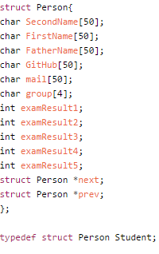

### Функция создания номеров групп

Выделим память для номера группы элемента, сгенерируем его значение при помощи функции *rand,* присвоим это значение переменной типа *char \** при помощи функции *snprintf* и вернем его значение.

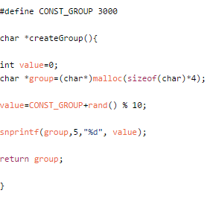

### Функция создания слова

Создадим сначала массив элементов типа char, переменные которого будут представлять из себя буквы латинского алфавита. Далее сгенерируем длину слова при помощи функции *rand*. Выделим память под генерируемое слово, и для каждого из элементов слова будем генерировать букву из нашего алфавита.

Функция возвращает созданное слово.

### 

### Функция создания структуры для одного студента.

Создаем указатель на структуру, после чего в каждую ячейку структуры записываем сгенерируемое значение, путем вызова функций *createWord* (для слов) и *createGroup*(для номера группы). Функция возвращает указатель на созданную структуру.

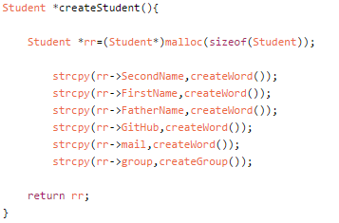

### Функция создания списка студентов

Функция принимает в качестве аргумента указатель на новый элемент *(head).* Присваивая указателям *current* и *prev* соответствующие значения, создаем двусвязный линейный список. Функция возвращает указатель на первую структуру в списке.

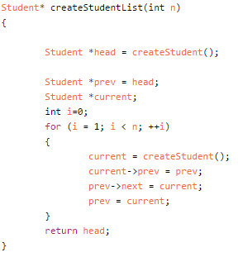

### Функция создания первой таблицы

Создадим файл для записи в него данных *FILE *outFile=fopen("f1.csv", "w");* При помощи функции *fprintf* будем записывать значения текущего элемента списка, от первого и до последнего.

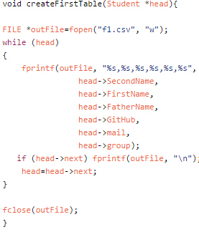

### Функция генерации оценок студента

Выделим память для строки символов длиной пять(по количеству оценок).

Создадим цикл, в котором будут генерироваться 5 оценок от 1 до 5 баллов соответственно. При помощи функции *snprintf* эти значения будут приведены к типу char, после чего произойдет конкатенация элемента с запятой, и полученный результат функция вернет.  
 Схематично это выглядит так : ( [1;5]+’ , ’+[1;5]+’ , ’+..+[1;5])

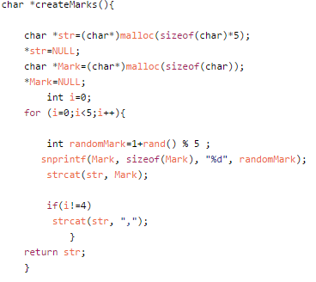

### Функция создания второй таблицы

Данная функция является почти полным аналогом функции создания первой таблицы.

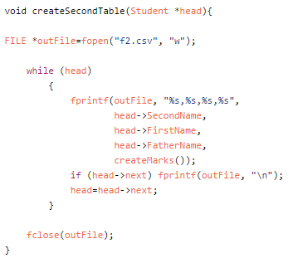

### Функция генерации команд для проверяемой программы.

Мы собираемся передать не одну, а несколько совокупностей команд для тестируемой программы. Для этого запустим цикл в цикле и при помощи описанной выше функции *rand* создадим массив команд. Использование цикла в цикле позволит нам сэкономить память, не утруждая себя выделением памяти под двумерный массив.

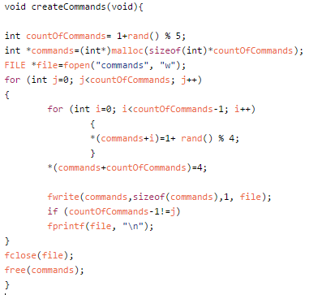

# **Эталонное решение**

### Структура Student

Для более удобного использования данных, полученных из таблиц, в этой программе мы так же будем использовать двусвязные списки из структур.

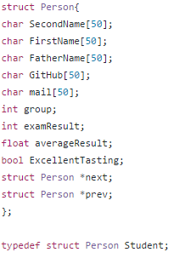

### Функция создания структуры одного студента

В эту функцию передается указатель на одну строку из таблицы. Создадим указатель на структуру, выделим память под массив строк. При помощи функции *strtok* разобьем переданную в функцию строку на слова, каждое из них присвоим двумерному массиву, после чего передадим полученные строки в поля структуры. Функция возвращает указатель на структуру.

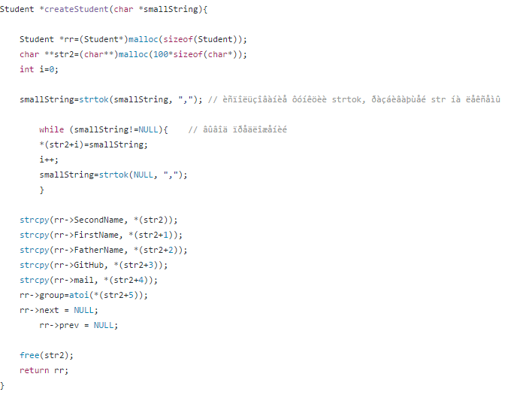

### Функция чтения первой таблицы

В эту функцию передается файл, с которого считываются строки.

Выделяем память под массив элементов и массив строк. В этой же функции будет параллельно создаваться двусвязный список.

1. Считывание из файла строк до *\n* при помощи функции *fgets*
2. Присваивание получившейся строки в двумерный массив.
3. Создание списка, использования функции *createStudent* с передачей в нее текущей строки
4. Работа с указателями, благодаря чему и создается двусвязный список.
5. Освобождение памяти.
6. Функция возвращает указатель на первый элемент списка.

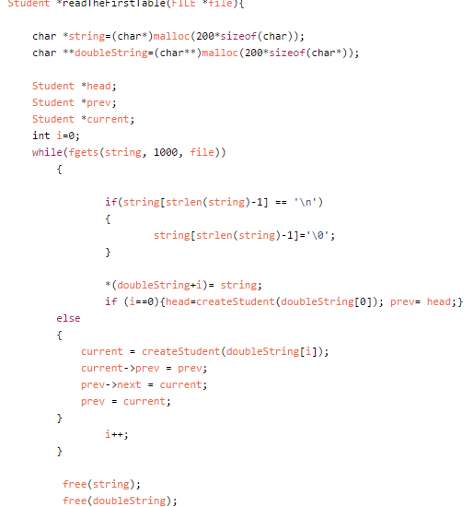

### Функция нахождения средней оценки студента за экзамен

В функцию передается указатель на текущий элемент списка, а также строка, в которой находятся оценки студента.

Используем сравнение фамилии студента, чтобы удостовериться, что это данные именно того студента. Фамилию получим из строки при помощи функции *strtok*.

После того, как мы удостоверились в правильности данных, разобьем строку на лексемы, при помощи функции *atoi*  приведем полученные оценки к типу *int* и найдем сумму оценок. Присвоим это значение полю *examResult.*

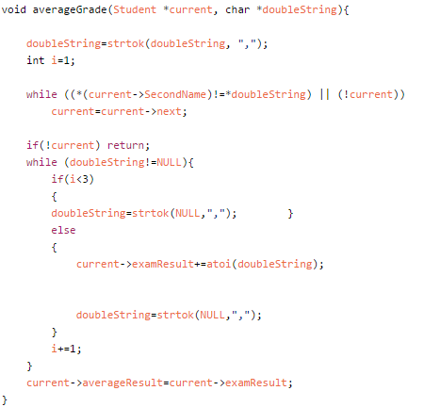

### Функция чтения второй таблицы

Функция принимает файл, из которого будут считываться данные и указатель на первый элемент уже созданного списка.

Аналогично функции для первой таблицы, мы считываем данные, добавляя только вызов вышеописанной функции считывания оценок и приведения их к типу int.

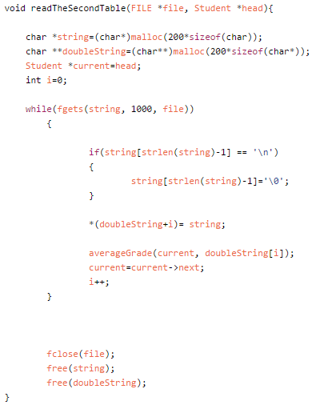

### Функция сортировки номеров групп по возрастанию

В этой функции реализуется метод быстрой сортировки *qsort.* Функция принимает на вход количество студентов, создает цикл,в котором функция *qsort* будет работать с полем структуры *group*, и в массив, под который мы выделили память, записывает номера групп.

Функция возвращает массив.

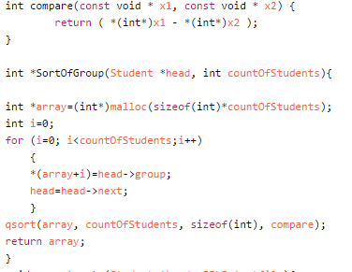

### Функция вывода данных в новые таблицы

Функция принимает на вход указатель на первый элемент списка и файл, в который будут выводиться новые таблицы. Функция является аналогом функции вывода таблиц в *generate.*

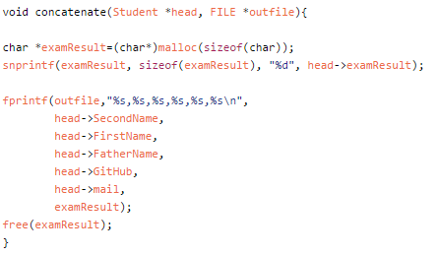

### Функция создания новых таблиц

Функция принимает на вход указатель на первый элемент списка. При помощи цикла *while* считывается количество студентов. Далее создается файл, в который будет записана таблица, и в новом цикле будут выводиться данные студентов групп(при помощи вызова функции *concatenate*), идущих по возрастанию. Между студентами будет ставиться *\n*, между номерами групп : *\n\n*. Для этого сделана соответствующая проверка.

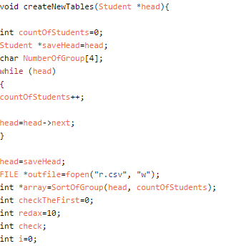

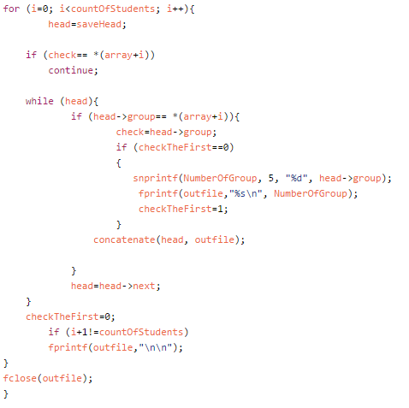

### Функция вывода количества отличников

В функцию передается указатель на первый элемент списка, после чего идет сравнение оценки студента с 22.5(25*90%) . количество студентов выводится на экран.

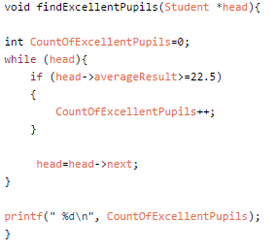

## MainFunction

В функции main подключена русский алфавит на случай, если таблицы будут на русском. Объявляются переменные с таблицами для чтения, вызов функций чтения таблиц.

После этого начинает выполняться массив команд, считываемый из отдельного файла *commands*. В зависимости от значения элемента массива вызывается нужная функция.

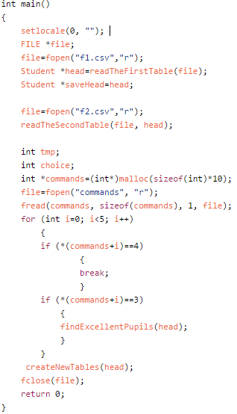

## Makefile

Создадим поочерёдно объектные файлы функций и главной функции, после скомпилируем их вместе, также предусмотрена функция очистки после сборки проекта.

### Makefile для генерации тестовых данных

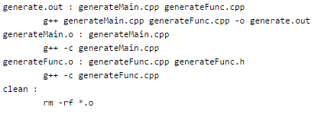

### Makefile для проверки

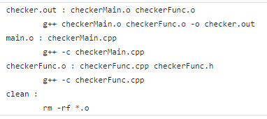

## Скрипт на bash

В скрипте при помощи команды touch создается файл *changes.diff*, в который будет записываться разница между выводом тестируемой задачи и правильным выводом. Этот файл при корректном решении пуст.

После этого вызывается исполняемый файл *generate.out*-генерация тестов. Затем используется алгоритм считывания из файла построчно: для каждой строки из *commands* будет вызываться *checker.out*, затем тестируемая программа. После этого идет сравнение файлов, в которых записаны выводы программ, и сравнение записывается в *changes.diff.*   
Далее идет проверка на пустой файл. Если пустой-тест пройден.

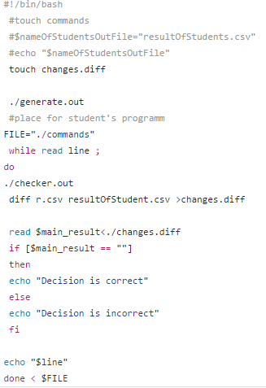

# **Заключение**

Выполнив данную курсовую работу, были получены навыки работы с такими функциями как *atoi, strtok, fnprintf, rand*; была оптимизирована и улучшена работа с вводом и выводом файлов, работа со структурами, циклами и списками. Были освоены навыки считывания данных из файла с различными расширениями. Стала понятной работа чекеров на платформе stepik. Получены навыки написания скриптов на *bash*, перенаправление вывода и вызов исполняемых файлов как последовательно, так и параллельно.

### Пример использования программы

На вход программе проверки подаются две таблицы, которые изначально были сгенерированы.

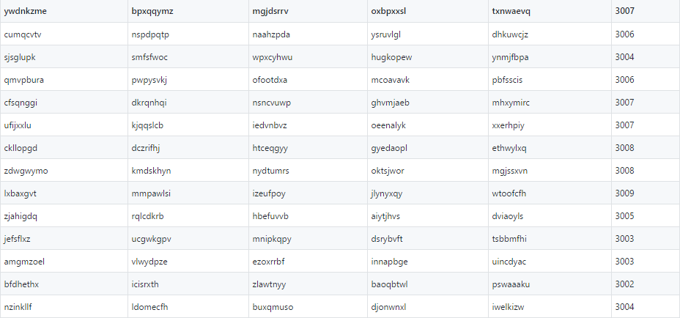

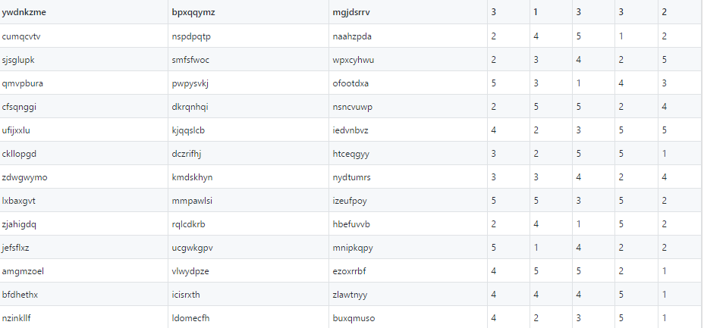

По завершении работы программы, ответ будет записан в файл, студенты будут отсортированы по группам в порядке возрастания. Таблица будет иметь вид :  
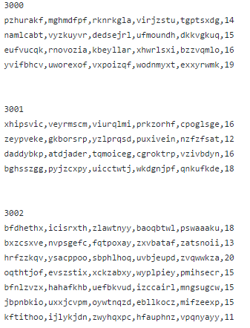

### Список использованных источников

* 1. Язык программирования СИ / Керниган Б., Ритчи Д. СПб: Издательство «Невский Диалект», 2001. 352 с.
  2. UNIX. Программное окружение / Керниган Б., Пайк Р. СПб: Символ Плюс, 2003. 416с.

### Исходный код

**Исходный код Ref_solution**

#include <stdio.h>

#include <stdlib.h>

#include <string.h>

#include <locale.h>

#include <stdbool.h>

struct Person{

char SecondName[50];

char FirstName[50];

char FatherName[50];

char GitHub[50];

char mail[50];

int group;

int examResult;

float averageResult;

bool ExcellentTasting;

struct Person *next;

struct Person *prev;

};

typedef struct Person Student;

Student *createStudent(char *smallString){

Student *rr=(Student*)malloc(sizeof(Student));

char **str2=(char**)malloc(100*sizeof(char*));

int i=0;

smallString=strtok(smallString, ",");

while (smallString!=NULL){

*(str2+i)=smallString;

i++;

smallString=strtok(NULL, ",");

}

strcpy(rr->SecondName, *(str2));

strcpy(rr->FirstName, *(str2+1));

strcpy(rr->FatherName, *(str2+2));

strcpy(rr->GitHub, *(str2+3));

strcpy(rr->mail, *(str2+4));

rr->group=atoi(*(str2+5));

rr->next = NULL;

rr->prev = NULL;

free(str2);

return rr;

}

Student *readTheFirstTable(FILE *file){

char *string=(char*)malloc(200*sizeof(char));

char **doubleString=(char**)malloc(200*sizeof(char*));

Student *head;

Student *prev;

Student *current;

int i=0;

while(fgets(string, 1000, file))

{

if(string[strlen(string)-1] == '\n')

{

string[strlen(string)-1]='\0';

}

*(doubleString+i)= string;

if (i==0){head=createStudent(doubleString[0]); prev= head;}

else

{

current = createStudent(doubleString[i]);

current->prev = prev;

prev->next = current;

prev = current;

}

i++;

}

free(string);

free(doubleString);

fclose(file);

return head;

}

void averageGrade(Student *current, char *doubleString){

doubleString=strtok(doubleString, ",");

int i=1;

while ((*(current->SecondName)!=*doubleString) || (!current))

current=current->next;

if(!current) return;

while (doubleString!=NULL){

if(i<3)

{

doubleString=strtok(NULL,","); }

else

{

current->examResult+=atoi(doubleString);

doubleString=strtok(NULL,",");

}

i+=1;

}

current->averageResult=current->examResult;

}

void readTheSecondTable(FILE *file, Student *head){

char *string=(char*)malloc(200*sizeof(char)); // ñîçäàåì äâóìåðíûé ìàññèâ, êîòîðûé áóäåò ñ÷èòûâàòü íàøè äàííûå

char **doubleString=(char**)malloc(200*sizeof(char*));

Student *current=head;

int i=0;

while(fgets(string, 1000, file))

{

if(string[strlen(string)-1] == '\n')//ïðîâåðÿåì ÿâëÿåòñÿ ëè ïîñëåäíèé ýëåìåíò â ñòðîêå ñèìâîëîì å¸ îêîí÷àíèÿ

{

string[strlen(string)-1]='\0';

}

*(doubleString+i)= string;

averageGrade(current, doubleString[i]);

current=current->next;

i++;

}

fclose(file);

free(string);

free(doubleString);

}

int compare(const void * x1, const void * x2) {

return ( *(int*)x1 - *(int*)x2 );

}

int *SortOfGroup(Student *head, int countOfStudents){

int *array=(int*)malloc(sizeof(int)*countOfStudents);

int i=0;

for (i=0; i<countOfStudents;i++)

{

*(array+i)=head->group;

head=head->next;

}

qsort(array, countOfStudents, sizeof(int), compare);

return array;

}

void concatenate(Student *head, FILE *outfile){

char *examResult=(char*)malloc(sizeof(char));

snprintf(examResult, sizeof(examResult), "%d", head->examResult);

fprintf(outfile,"%s,%s,%s,%s,%s,%s\n",

head->SecondName,

head->FirstName,

head->FatherName,

head->GitHub,

head->mail,

examResult);

free(examResult);

}

void createNewTables(Student *head){

int countOfStudents=0;

Student *saveHead=head;

char NumberOfGroup[4];

while (head)

{

countOfStudents++;

head=head->next;

}

head=saveHead;

FILE *outfile=fopen("r.csv", "w");

int *array=SortOfGroup(head, countOfStudents);

int checkTheFirst=0;

int redax=10;

int check;

int i=0;

for (i=0; i<countOfStudents; i++){

head=saveHead;

if (check== *(array+i))

continue;

while (head){

if (head->group== *(array+i)){

check=head->group;

if (checkTheFirst==0)

{

snprintf(NumberOfGroup, 5, "%d", head->group);

fprintf(outfile,"%s\n", NumberOfGroup);

checkTheFirst=1;

}

concatenate(head, outfile);

}

head=head->next;

}

checkTheFirst=0;

if (i+1!=countOfStudents)

fprintf(outfile,"\n\n");

}

fclose(outfile);

}

void findExcellentPupils(Student *head){

int CountOfExcellentPupils=0;

while (head){

if (head->averageResult>=22.5)

{

CountOfExcellentPupils++;

}

head=head->next;

}

printf(" %d\n", CountOfExcellentPupils);

}

int main()

{

setlocale(0, "");

FILE *file;

file=fopen("f1.csv","r");

Student *head=readTheFirstTable(file);

Student *saveHead=head;

file=fopen("f2.csv","r");

readTheSecondTable(file, head);

int tmp;

int choice;

int *commands=(int*)malloc(sizeof(int)*10);

file=fopen("commands", "r");

fread(commands, sizeof(commands), 1, file);

for (int i=0; i<5; i++)

{

if (*(commands+i)==4)

{

break;

}

if (*(commands+i)==3)

{

findExcellentPupils(head);

}

}

createNewTables(head);

fclose(file);

return 0;

}

**Исходный код программы, генерирующей данные**

#include <stdio.h>

#include <stdlib.h>

#include <time.h>

#include <string.h>

#include <stdbool.h>

#define CONST_GROUP 3000

char *createGroup(){

int value=0;

char *group=(char*)malloc(sizeof(char)*4);

value=CONST_GROUP+rand() % 10;

snprintf(group,5,"%d", value);

return group;

}

struct Person{

char SecondName[50];

char FirstName[50];

char FatherName[50];

char GitHub[50];

char mail[50];

char group[4];

int examResult1;

int examResult2;

int examResult3;

int examResult4;

int examResult5;

struct Person *next;

struct Person *prev;

};

typedef struct Person Student;

char *createWord(){

char alphabet[26]={'a','b','c','d','e','f','g','h','i','j','k','l','m','n','o','p','q','r','s','t','u','v','w','x','y','z'};

int randomLengthOfWord=0;

randomLengthOfWord=1+ rand() %14;

char *words=(char*)malloc(sizeof(char)*randomLengthOfWord);

int i=0;

for (i=0; i<8; i++){

int randomAlphabet= rand() % 26;

*(words+i)=alphabet[randomAlphabet];

}

return words;

}

Student *createStudent(){

Student *rr=(Student*)malloc(sizeof(Student));

strcpy(rr->SecondName,createWord());

strcpy(rr->FirstName,createWord());

strcpy(rr->FatherName,createWord());

strcpy(rr->GitHub,createWord());

strcpy(rr->mail,createWord());

strcpy(rr->group,createGroup());

return rr;

}

Student* createStudentList(int n)

{

Student *head = createStudent();

Student *prev = head;

Student *current;

int i=0;

for (i = 1; i < n; ++i)

{

current = createStudent();

current->prev = prev;

prev->next = current;

prev = current;

}

return head;

}

void createFirstTable(Student *head){

FILE *outFile=fopen("f1.csv", "w");

while (head)

{

fprintf(outFile, "%s,%s,%s,%s,%s,%s",

head->SecondName,

head->FirstName,

head->FatherName,

head->GitHub,

head->mail,

head->group);

if (head->next) fprintf(outFile, "\n");

head=head->next;

}

fclose(outFile);

}

char *createMarks(){

char *str=(char*)malloc(sizeof(char)*5);

*str=NULL;

char *Mark=(char*)malloc(sizeof(char));

*Mark=NULL;

int i=0;

for (i=0;i<5;i++){

int randomMark=1+rand() % 5 ;

snprintf(Mark, sizeof(Mark), "%d", randomMark);

strcat(str, Mark);

if(i!=4)

strcat(str, ",");

}

return str;

}

void createSecondTable(Student *head){

FILE *outFile=fopen("f2.csv", "w");

while (head)

{

fprintf(outFile, "%s,%s,%s,%s",

head->SecondName,

head->FirstName,

head->FatherName,

createMarks());

if (head->next) fprintf(outFile, "\n");

head=head->next;

}

fclose(outFile);

}

void createCommands(void){

int countOfCommands= 1+rand() % 5;

int *commands=(int*)malloc(sizeof(int)*countOfCommands);

FILE *file=fopen("commands", "w");

for (int j=0; j<countOfCommands; j++)

{

for (int i=0; i<countOfCommands-1; i++)

{

*(commands+i)=1+ rand() % 4;

}

*(commands+countOfCommands)=4;

fwrite(commands,sizeof(commands),1, file);

if (countOfCommands-1!=j)

fprintf(file, "\n");

}

fclose(file);

free(commands);

}

int main()

{

char alphabet[26]={'a','b','c','d','e','f','g','h','i','j','k','l','m','n','o','p','q','r','s','t','u','v','w','x','y','z'};

srand( (unsigned)time( NULL ) );

int countOfStud=0;

countOfStud=rand() %60;

Student *head=createStudentList(countOfStud);

createFirstTable(head);

createSecondTable(head);

createCommands();

}